

張炎憲
1947年出生，臺灣嘉義人  學歷  國立台灣大學歷史系學士(1970)  國立台灣大學歷史研究所碩士(1974)  日本國國立東京大學博士(1983) | 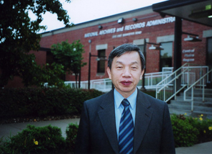

經歷
清華、東海、台師大、國北師、中央、東吳、輔仁等大學兼任教授
台灣歷史學會會長(1988.5～2000.5)
中央研究院社科所副研究員(1984～1993)
中央研究院社科所研究員(1993～2004)
現任總統府國史館館長(2000.5.20)
主要研究領域
「平埔族與漢人 關係」、「日治時代台灣政治社會運動」、「戰後政治運動史」、
「二二八事件」、「一九五○年代政治案件」等。
國史館任內推動之業務
一、 <戰後台灣民主運動史料彙編>、<雷震案史料彙編>、<二二八事件檔案彙編>等叢書
的編纂與出版。
二、 「蔣中正總統檔案」、「蔣經國總統檔案」、「國民政府檔案」、「資源委員會檔案」、
「台 灣省政府地政處檔案」等的加速整理、開放應用與數位化。
三、 總統副總統文物之管理。

以下是綜合資料，請參考
比較歷任館長的資料http://www.drnh.gov.tw/www/page/A/page-A04_01_b.htm
發現張館長是最年輕的一任館長
之前上他的課時，他有提過，他是自2000年政黨輪替後，在陳水扁總統的邀請之下，擔任館長，也是第一位台灣人館長
不同於以前的是，歷任館長都是退休後，去那裡等下班、等「再見」的，他上任後，國史館才開始運作(詳見館長的話http://www.drnh.gov.tw/www/page/A/page-A_00.htm)
